Rebus 7, 8 en 9 jaar

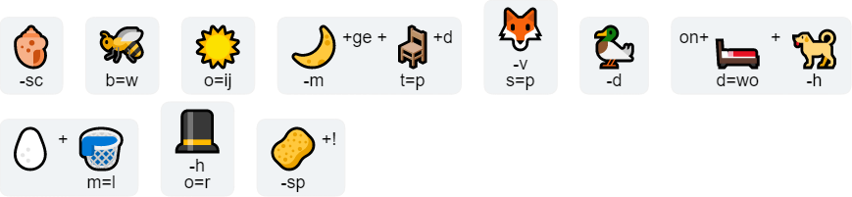

Oplossing:

